Budapesti Műszaki Szakképzési Centrum

Neumann János Informatikai Technikum

***Szakképesítés neve:*** Informatikai rendszer- és alkalmazás-üzemeltető technikus

***száma:*** 5-0612-12-02

**VIZSGAREMEK**

**Szerverek**

**Tesztelési dokumentáció**

Dombi-Hejcser Bence, Necek Dániel Milán, Veres Kolos  
13IRAÜ1

Budapest, 2025.

TARTALOMJEGYZÉK

TARTALOMJEGYZÉK 2

Szolgáltatások meg minden 2

Címsor 1 3

Címsor 2 3

Címsor 3 3

Címsor 4 3

Szolgáltatások meg minden

Címsor 1

Címsor 2

Címsor 3

Címsor 4

Szöveg

Kód

Kép

d

Windows szerver

Active Directory

A cégnek létrehoztunk egy saját tartományt, illetve a kezelőjét konfiguráltuk. A döntés a Windows Active Directory Domain Services szolgáltatásra jutott, hiszen ezzel könnyen központilag tudunk létrehozni csoportokat, felhasználókat, akiket különböző csoportokba rakhatunk, mind ezeknek meghatározni az egyéni jogosultságukat, akár egyesével, akár összefogva. A jogosultságok mellett be lehet állítani egy helyről a gépek használatát (háttérkép, frissítések, biztonsági szabályok).

Emellett a felhasználók könnyen beléphetnek akárhonnan a hálózaton belül egy fiók használatával.

A rendszer rendkívül jól skálázható felhasználó mennyiségtől függetlenül. Több tartományt, illetve kezelőt is lehet beállítani.

A szolgáltatás ezen kívül rengeteg vállalati alkalmazás támogatottja, lehet őket használni.

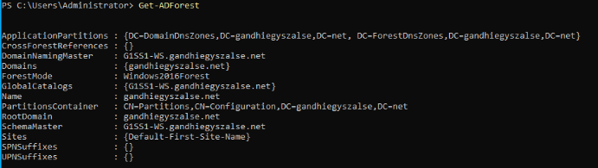

A fő tartományvezérlőnek az első telephelyen helyezkedő Windows szervert választottuk. A tartomány neve megegyezik a cégével, „gandhiegyszalse.net” és a 192.168.1.131/28-as IP cím alatt működik.

Létrehoztunk felhasználókat, hozzájuk csoportokat megfelelően, amikbe beraktuk őket, mindezt egyelőre példajelleggel, bemutatási érdekekből, amit természetesen kibővítünk majd, amint megkapjuk a tényleges dolgozói adatbázist az álláspontjukkal.

A jelenlegi felhasználók, akikkel dolgoztunk:

* Munka Misi – Dolgozó
* Olda Gábor – Admin
* Gaz Géza – Vezető

Csoportoknak és pozíciójuknak megfelelően állítottunk be jogosultságokat nekik, az Admin csoportban lévőknek a legmagasabb hozzáférésű jogokat, hiszen neki mindent be kell látnia, mindenbe bele kell látnia.

DNS

A Windows szervert raktuk be DNS szolgáltatónak, így az összes gép hozzá fog fordulni fordítás céljából. Így a gépek a szervert keresik fel a kommunikációhoz, aki megmondja hol található a szerver, amely mögött ott van az oldal, amit felkerestek. A szerver lefordítja a kérést IP címre, hogy az Interneten belül megtalálható legyen az oldal, amit kerestek.

A szolgáltatásba bekerült az Active Domain címe automatikusan, emellett felvettük a Linux szerveren üzemeltett webszervert „mainsite” néven, így akik keresik az oldalt, nem kell tudniuk az IP címet, ami a szerverhez tartozik, elég a weboldal nevét begépelniük.

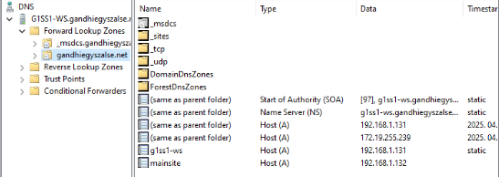

DHCP

A packet tracer és az IP tervezési tábla alapján feltettünk egy DHCP szolgáltatást is a Windows szerverükbe, amelyik jelen esetben az 1. irodának oszt címeket.

A hálózatban való címzést a Cisco Packet Tracer alkalmazás által nyújtott DHCP szerver által oldottuk meg ténylegesen, ahol Vlan-okra leosztva minden gépnek osztott egyéni címeket.

A szolgáltatás ellenére adtunk ki néhány statikus címet is ki, de a többi gép esetében az Active Directory bejelentkezése miatt nem kell aggódnunk, amiatt, hogy mindig más címet kapnak a gépek, hiszen felhasználóhoz és nem IP-hez vannak kötve a jogosultságok.

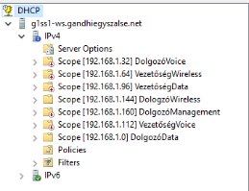

Mail

A cég kikötései és körülményeinek megfelelően konfiguráltunk egy mail szervert az SMTP szolgáltatással. A vállalat nem akart függeni különböző levelező szolgáltatóktól és nem akarják, hogy belső levelezéseik kikerüljenek a külső szerverekre, ezért is kérték a saját mail szervert. A szolgáltatással járó folyamatos figyelmet, kezelést tudják vállalni.

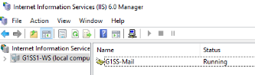

Kérésükre megfigyelhetővé tettük a levelek figyelését, erre külön mappát hoztunk létre, amibe az SMTP küldi a log-okat, azaz mikor küldtek üzenetet, kiment-e az üzenet, illetve, hogy az sikeresen megérkezett-e az.

Ez a szolgálatás hitelességet is nyújt a kliensek, vevők felé, hiszen látják, hogy a saját nevükben, saját szerverükről küldték a levelet. Emellett hosszú távon sokkal jobban megéri a cégnek pénz szempontjából, hiszen nincs szükség így havi licenszdíjakra költeni.



Nyomtató

A nyomtató elérését szintúgy a Windows szerveren valósítottuk meg, ahol elérhetővé tettük a nyilvánosság számára is, amit el tudnak érni a gépekről.

A nyomtatókat megkülönböztettük a hálózatban szereplő Vlan-ok nevei alapján, úgy, hogy egyértelmű legyen az alkalmazottak számára.

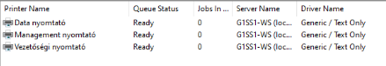

Linux szerver

Csatlakoztatás

A két különböző operációs rendszer alapú szerver csatlakozását a samba és a realm protokoll segítségével csatlakoztattuk fel a Windows szerveren futatott tartományba, így elérhetővé válik a Linux szerveren futatott szolgáltatások a tartományban lévő gépek számára is egyszerűen.

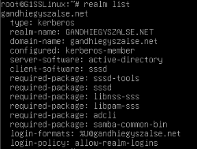

Webszerver

A szerveren telepítettük az Apache HTTP Server csomagot. Letöltés után létrehoztunk egy külön mappát, amibe elhelyeztük a weboldal fő oldalának jelenleg vázlatos szkriptjét, amit a megállapodások alapján a cég fogja kitölteni, szerkeszteni kedvük szerint a megfelelő tartalomra, ehhez megadtuk a rendszergazdának és a weboldaltervezőknek a hozzáférési utat az oldalhoz. Ezek után módosítottuk az alapértelmezett webtartalmat rejtő mappát, hogy a mi általunk létrehozott HTML állományra mutasson.

Végső teendőként biztosítottuk, hogy a webszerver a megfelelő néven és a hozzátartozó IP címmel legyen megtekinthető, ezt a Windows szerveren található DNS szolgálatáson belül egy új rekord létrehozásával értük el.

FTP

Mivel a cégen belül meglehetősen sok adat folyik át, illetve a web oldalt is fejleszteniük is kell, ezért letöltöttünk egy FTP szolgáltatást, így a Windows gépekről fel és le tudják tölteni az állományokat.

A szervert úgy állítottuk be, hogy az összes felhasználónak legyen egy saját mappája, amihez csak ő tud a felhasználónevével és jelszójával hozzáférni.

Az FTP használatához letöltjük a Windows kliensekre a FileZilla alkalmazást, mivel ez egy grafikus program, így megkönnyíti a dolgozók munkáját, hiszen így nem igényel parancssors tudást, ahhoz, hogy hozzáférjenek a fájlokhoz, ami a szerveren lelhető.

RSYNC

Mivel a Windows szerveren fog futni a legtöbb adat és mivel nem szeretnénk, hogy bármi módon is eltűnjenek, ezért a Debian szerverre feltelepítettük az rsync programot, ami lemásolja és szinkronizálja az eszközöket. Ezzel a megoldással egész könyvtárakat tudunk másolni át egyik szerverről a másikra. Ezt a folyamatot be tudjuk állítani, hogy milyen időközönként szeretnénk, hogy átmásolja a Debian-ra.

Az egész procedúrához mindkét gépre le kellett töltenem az SSH protokollt is, hiszen az rsync SSH-n keresztül, titkosítva küldi át a változtatott állományokat tömörítve.

A Windows-os gépen telepítettük emellé a DeltaCopy programot is, amely lehetővé teszi számunkra, hogy grafikusan és egyszerűen hozzáférjünk a másik gépen futatott rsync szolgáltatáshoz.

Hálózat Programozás

Programoztunk egy szkriptet, a netmiko-val, amivel át tudjuk írni a forgalomirányítók adatait tetszésünk szerint esetleges utólagos konfiguráció esetében, ha nem férünk hozzá a forgalomirányítóhoz.

A netmiko egy python kiegészítés, ami leegyszerűsíti a CLI csatlakozást több gyártó általi specifikus eszközhöz. A célja, hogy széleskörön belül automatizálja a hálózatokat show parancsokból, miközben változtathatjuk a konfigurációt.